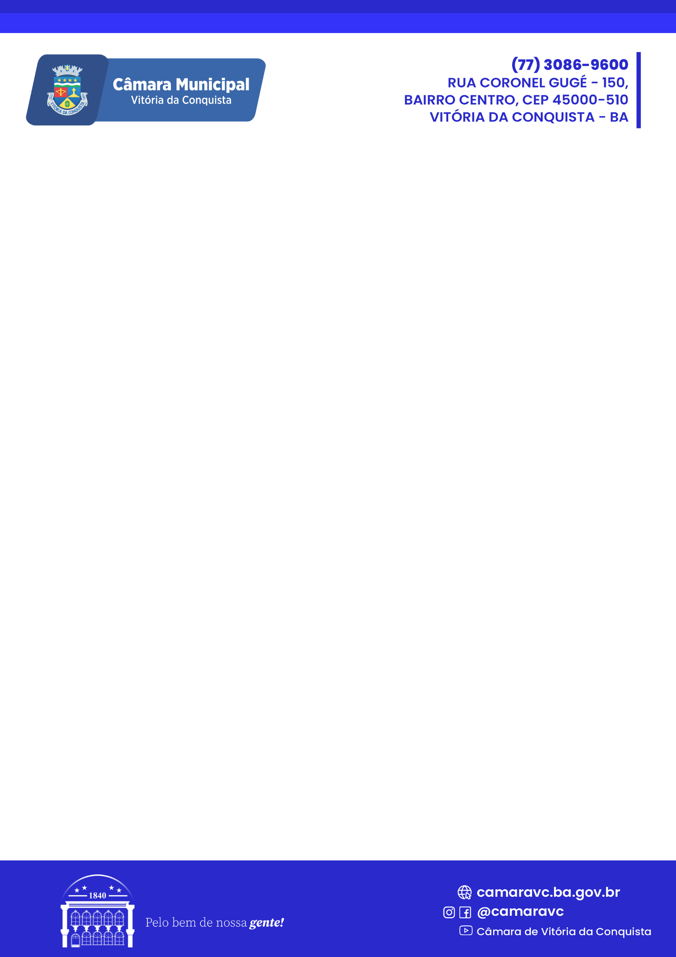

INDICAÇÃO
Indico ao Secretário de Mobilidade Urbana , na pessoa do Senhor Luís Paulo Sousa Santos, a autorização para a instalação de Parklet na Rua Cândido Sales em frente ao Restaurante Mazzarelo.

O Senhor Luís Paulo Sousa Lima
Secretário de Mobilidade Urbana

JUSTIFICATIVA

A instalação de Parklet é um processo de transformar vagas de estacionamento na rua em pequenos espaços públicos com bancos, mesas, plantas e até bicicletários. É uma tendência de urbanismo que melhora o uso do espaço urbano e incentiva a socialização, podendo ser utilizado para descanso, alimentação, convivência, entre outras finalidades. Sendo assim é que indico ao Secretário de Mobilidade Urbana, o Senhor Luis Paulo Sousa Santos a autorização para a instalação de parklet na Rua Cândido Sales, em frente ao Restaurante Mazzarelo.
.

Plenário Vereadora Carmem Lúcia, 25 de março de 2026.
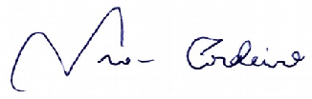

Ivan Cordeiro
Vereador

